Tugas Modul 4, Kelompok 39
#include <iostream>
using namespace std;

// FUNCTION return tanpa parameter
string judul() {
return "PEMINJAMAN ALAT LABORATORIUM";
}

// FUNCTION return dengan parameter
int sisaStok(int stok, int jumlah) {
return stok - jumlah;
}

// FUNCTION non-return tanpa parameter
void menu() {
cout << "\n=== MENU ===\n";
cout << "1. Lihat Stok\n";
cout << "2. Pinjam Alat\n";
cout << "0. Keluar\n";
}

// FUNCTION non-return dengan parameter
void pesan(string teks) {
cout << teks << endl;
}

class Laboratorium {
public:
int stok = 10;

// METHOD return tanpa parameter
int getStok() {
return stok;
}

// METHOD return dengan parameter
bool tersedia(int jumlah) {
return stok >= jumlah;
}

// METHOD non-return tanpa parameter
void tampil() {
cout << "Stok alat: " << stok << endl;
}

// METHOD non-return dengan parameter
void pinjam(int jumlah) {
stok -= jumlah;
}
};

int main() {
Laboratorium lab;
int pilih, jumlah;

cout << "============================\n";
cout << " KELOMPOK 39\n";
cout << "============================\n";
cout << judul() << endl;

do {
menu();
cout << "Pilih: ";
cin >> pilih;

if (pilih == 1) {
lab.tampil();
}
else if (pilih == 2) {
cout << "Jumlah yang dipinjam: ";
cin >> jumlah;

if (jumlah > 0 && lab.tersedia(jumlah)) {
lab.pinjam(jumlah);

cout << "Peminjaman berhasil.\n";
cout << "Sisa stok: " << lab.getStok() << endl;
}
else {
pesan("Stok tidak mencukupi.");
}
}
else if (pilih != 0) {
pesan("Pilihan tidak tersedia.");
}

} while (pilih != 0);

cout << "\nProgram selesai.\n";
cout << "KELOMPOK 39\n";

return 0;
}
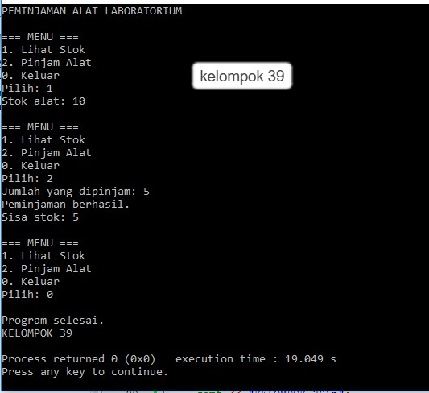
Analisis Percobaan
Program ini dibuat menggunakan bahasa C++. Program diawali dengan #include <iostream> dan using namespace std untuk menggunakan fitur input-output seperti cin dan cout. Function judul() merupakan function dengan return type tanpa parameter karena mengembalikan data berupa string tanpa menerima parameter, sedangkan sisaStok(int stok, int jumlah) merupakan function dengan return type dan parameter karena menerima nilai stok dan jumlah, kemudian mengembalikan hasil pengurangan keduanya. Function menu() merupakan non-return type tanpa parameter karena menggunakan void dan bertugas menampilkan pilihan menu, sedangkan pesan(string teks) merupakan non-return type dengan parameter karena menerima parameter berupa teks dan menampilkannya ke layar. Selanjutnya, class Laboratorium digunakan untuk mengelompokkan data dan fungsi yang berkaitan dengan alat laboratorium. Di dalam class tersebut terdapat variabel stok sebagai penyimpan jumlah alat. Method getStok() merupakan method return type tanpa parameter karena mengembalikan nilai stok, sedangkan tersedia(int jumlah) merupakan method return type dengan parameter yang mengembalikan nilai true atau false untuk menentukan apakah jumlah alat yang ingin dipinjam tersedia. Method tampil() merupakan method non-return type tanpa parameter yang digunakan untuk menampilkan stok alat, sementara pinjam(int jumlah) merupakan method non-return type dengan parameter yang berfungsi mengurangi stok sesuai jumlah alat yang dipinjam. Pada fungsi main(), dibuat objek lab dari class Laboratorium, kemudian digunakan perulangan do-while agar menu terus ditampilkan sampai pengguna memilih angka 0. Pengkondisian if, else if, dan else digunakan untuk menentukan tindakan berdasarkan pilihan pengguna, yaitu melihat stok, meminjam alat, atau menampilkan pesan jika pilihan tidak tersedia. Pada proses peminjaman juga terdapat pengkondisian jumlah > 0 && lab.tersedia(jumlah) untuk memastikan jumlah yang dimasukkan valid dan stok mencukupi. Jika kondisi terpenuhi, method pinjam() dipanggil untuk mengurangi stok dan method getStok() digunakan untuk menampilkan sisa stok.

